第十届小学“希望杯”全国数学邀请赛
六年级 第1试
2012年3月11日 上午8:30至10:00 得分
未经“希望杯”组委会授权，任何单位和个人均不准翻印或销售此试卷，也不准以任何形式(包括网络)转载。翔文学习提供,QQ2254237433.
亲爱的小朋友，欢迎你参加第十届小学生“希望杯”全国数学邀请赛!
你将进入一个新颖、有趣、有挑战性的数学天地，将会留下一个难忘的经历……
以下每题6分，共120分。
- 计算：1.25×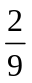+1×1-125%×= .
- 计算：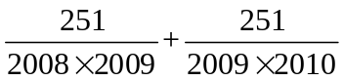= .
- 在小数点3.1415926的两个数字上方加2个循环点，得到循环小数，这样的循环小数中，最小的是 .
- 一个两位数除以一位数，所得的商若是最小的两位数，那么被除数最大是 .
- 2²⁰¹²的个位数字是 .(其中2^{n}表示n个2相乘)
- 图1是一个正方体的展开图，图2的四个正方体只有一个是和这个展开图相对应的，这个正方体是 .(填序号)
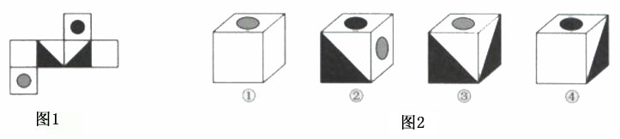
- 一列快车从甲地开往乙地需要5小时，一列慢车从乙地开往甲地所需时间比快车多，两车同时从甲、乙两地相对开出2小时后，慢车停止前进，快车继续行驶40千米后与慢车相遇，则甲乙两地相距 千米.
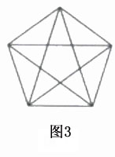
- 对任意两个数x，y，定义新的运算“*”为：x*y=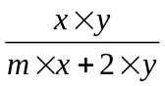(其中m是一个确定的数)，如果1*2=，那么m= ，2*6= .
- 甲、乙两家商店出售同一款兔宝宝玩具，每只原售价都是25元.为了促销，甲店先提价10%，再降价20%；乙店则直接降价10%.那么，调价后对于这款兔宝宝玩具， 店的售价更便宜，便宜 元.
- 图3中的三角形的个数是 .

- 若算式(□+121×3.125)÷121的值约等于3.38，则□中应填入的自然数是 .
- 认真观察图4中的三幅图，则第三幅图中的阴影部分应填的自然数字是 。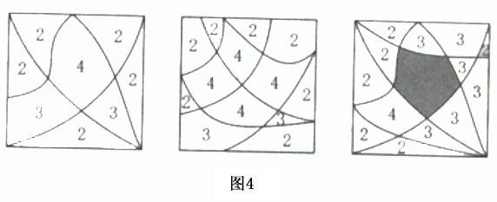
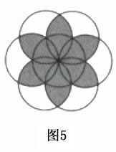
- 图5中每一个圆的面积都是1平方厘米，则六瓣花形阴影部分的面积是 平方厘米。
- 如图6，正方形ABCD和EFGH分别被互相垂直的直线分为两个小正方形和两个矩形，，小正方形的面积的值已标在图中，分别为20和10，18和12，则正方形ABCD和EFGH中，面积较大的是正方形 .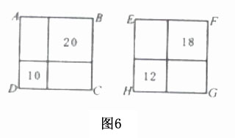
- 早晨7点10分，妈妈叫醒小明，让他起床，可小明从镜子中看到的时刻还没有到起床的时刻.他对妈妈说：“还早呢!”,小明误以为当时是 点 分。
- 从五枚面值为1元的邮票和四枚面值为1.60元的邮票中任取一枚或若干枚，可组成不同的邮资 种.
- 从1，2，3，4，…，15，16这十六个自然数中，任取出n个数，其中必有这样的两个数：一个是另一个的3倍.则n最小是 。
- 某工程队修建一条铁路隧道.当完成任务的时，工程队采用新设备，使修建速度提高了20%，同时为了保养新设备，每天工作时间缩短为原来的，结果，前后共用185天完工.由以上条件可推知，如果不采用新设备，完工共需 天。
- 王老师在黑板上写了若干个从1开始的连续自然数1，2，3，4，…，然后擦去三个数(其中有两个质数).如果剩下的数的平均数是19，那么王老师在黑板上共写了 个数，擦去的两个质数的和最大是 。
- 小强和小林共有邮票400多张，如果小强给小林一些邮票，小强的邮票就比小林的少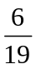；如果小林给小强同样多的邮票，则小林的邮票就比小强的少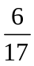.那么小强原有 张邮票，小林原有 张邮票。

